**BACHARELADO EM SISTEMAS DE INFORMAÇÃO**

**REDES DE COMPUTADORES II**

**PROJETO DE ESTRUTURAÇÃO E ROTEAMENTO DE REDES**

Rafael Schneidewind Vieira, Adalmária Diniz Ferreira

**Alunos**

Dr. Renato William Rodrigues de Souza

**Professor**

**CAMPUS CEDRO – CE**

**2022**

**II: INTRODUÇÃO**

A Empresa contém seis setores que devem ser interligados por roteadores e switches, cada sub-rede deve conter no máximo 13 hosts, prezando pelo mínimo de desperdício de endereços. Foi elaborado um esboço do esquema de rede lógica e de rede física.

Uma vez que a instituição terá acesso direto a Internet, e seus dispositivos usarão endereços IP válidos, o provedor de serviços (ISP) forneceu um bloco inteiro de endereços classe C: 192.168.100.0 /24. Foram criadas 11 diferentes sub-redes do bloco de endereços IP, para interligação e conexão entre os hosts.

Será usado o sistema de sub-redes VLSM, permitindo que as sub-redes com diferentes tamanhos coexistam dentro de um domínio com o mínimo de desperdício de endereços.

Em cada sub-rede foi configurado um servidor DHCP para distribuição de endereços automáticos dentro dos padrões do serviço VLSM, para que, os IPs fiquem com o número exato de 13 hosts por setor.

No Setor 1 em específico, o servidor foi configurado além do serviço de DHCP, o serviço de DNS foi atribuído e configurado com o domínio “arrojadofarmacos.com.br”, no qual os também configurados os serviços de HTTP e email, esse último citado tem configurado em cada “PC1” dos setores 1 à 4, uma conta de e-mail.

**III: ESQUEMAS DE REDE LÓGICA E DE REDE FÍSICA**

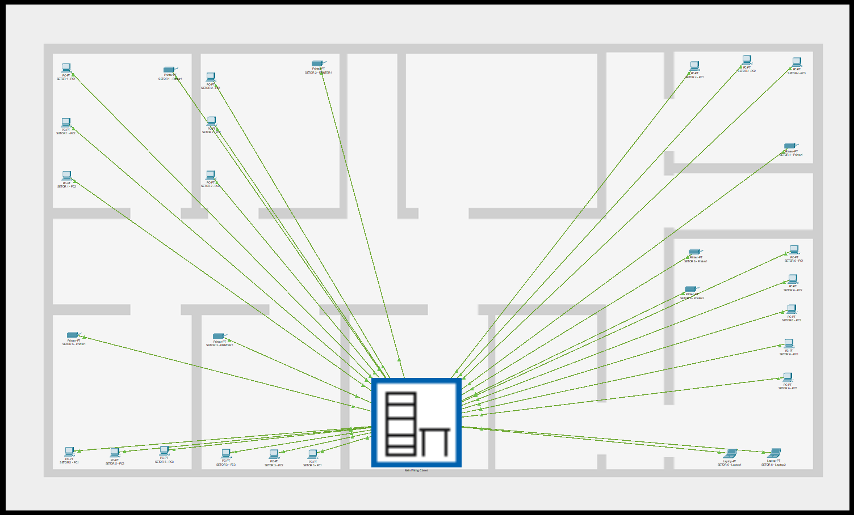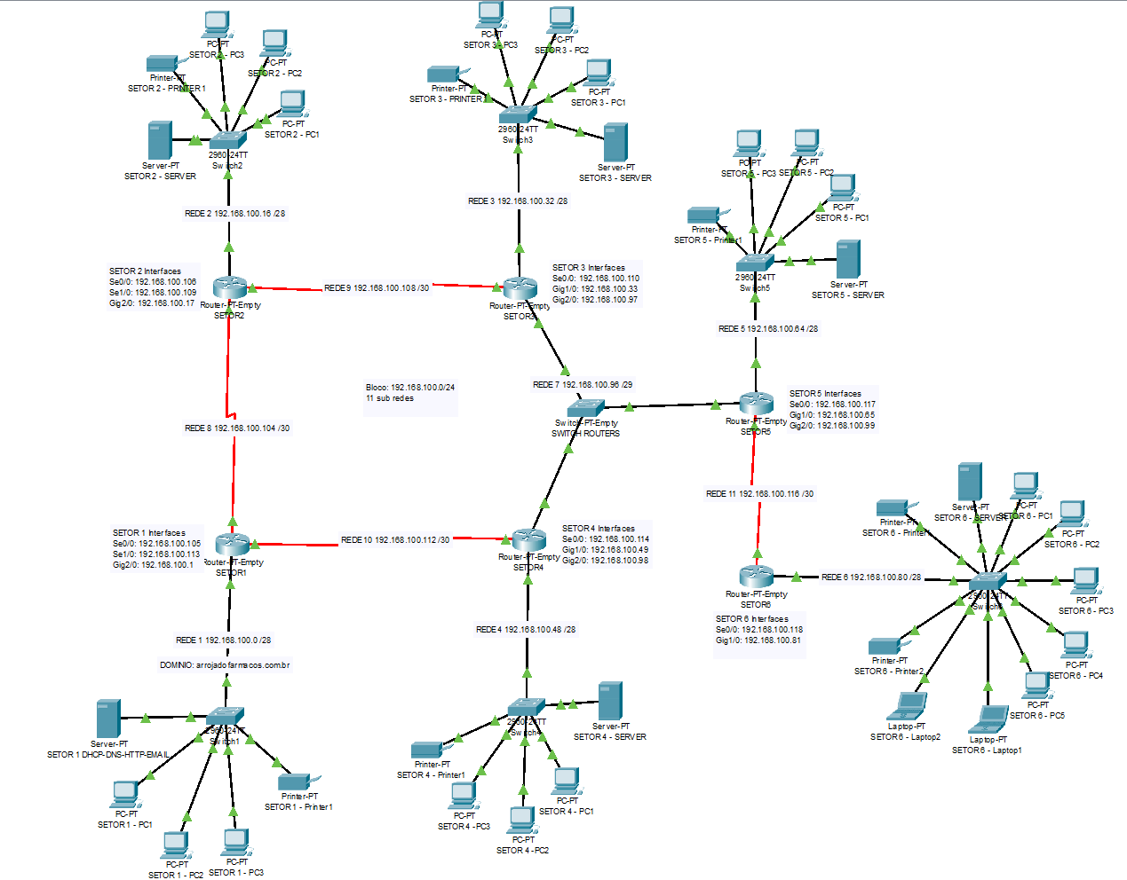

**IV: ENDEREÇAMENTO DE SUB-REDES**

|  |  |  |  |  |  |
| --- | --- | --- | --- | --- | --- |
| **Sub-Rede** | **End. Rede** | **CIDR** | **Masc. Decimal** | **Intervalo de IP’s** | **Broadcast** |
| Setor 1 | 192.168.100.0 | /28 | 255.255.255.240 | 192.168.100.1 - 14 | 192.168.100.15 |
| Setor 2 | 192.168.100.16 | /28 | 255.255.255.240 | 192.168.100.17 - 30 | 192.168.100.31 |
| Setor 3 | 192.168.100.32 | /28 | 255.255.255.240 | 192.168.100.33 - 46 | 192.168.100.47 |
| Setor 4 | 192.168.100.48 | /28 | 255.255.255.240 | 192.168.100.49 - 62 | 192.168.100.63 |
| Setor 5 | 192.168.100.64 | /28 | 255.255.255.240 | 192.168.100.65 - 78 | 192.168.100.79 |
| Setor 6 | 192.168.100.80 | /28 | 255.255.255.240 | 192.168.100.81 - 94 | 192.168.100.95 |
| Eth S2-S4-S5 | 192.168.100.96 | /29 | 255.255.255.48 | 192.168.100.97 - 102 | 192.168.100.103 |
| Serial S1-S2 | 192.168.100.104 | /30 | 255.255.255.252 | 192.168.100.105 - 106 | 192.168.100.107 |
| Serial S2-S3 | 192.168.100.108 | /30 | 255.255.255.252 | 192.168.100.109 - 110 | 192.168.100.111 |
| Serial S1-S4 | 192.168.100.112 | /30 | 255.255.255.252 | 192.168.100.113 - 114 | 192.168.100.115 |
| Serial S5-S6 | 192.168.100.116 | /30 | 255.255.255.252 | 192.168.100.117 - 118 | 192.168.100.119 |

**V: ROTEAMENTO DE ROTAS ESTÁTICAS E DEFAULT**

|  |  |  |
| --- | --- | --- |
| **SETOR 1**  192.168.100.0/25 via Serial0/0  192.168.100.0/25 via Serial1/0  0.0.0.0/0 via Serial0/0  0.0.0.0/0 via Serial1/0 | **SETOR 2**  192.168.100.0/25 via Serial0/0  192.168.100.0/25 via Serial1/0  0.0.0.0/0 via Serial0/0  0.0.0.0/0 via Serial1/0 | **SETOR 3**  192.168.100.0/25 via Serial0/0  192.168.100.0/25 via Gig2/0  0.0.0.0/0 via Serial0/0  0.0.0.0/0 via Gig2/0 |
| **SETOR 4**  192.168.100.0/25 via Serial0/0  192.168.100.0/25 via Gig2/0  0.0.0.0/0 via Serial0/0  0.0.0.0/0 via Gig2/0 | **SETOR 5**  192.168.100.80/28 via Serial0/0  192.168.100.0/25 via Gig2/0  0.0.0.0/0 via Serial0/0  0.0.0.0/0 via Gig2/0 | **SETOR 6**  192.168.100.0/25 via Serial0/0  0.0.0.0/0 via Serial0/0 |

**VI: DHCP**

Cada sub-rede teve seus dispositivos configurados com o seguinte padrão:  
Roteadores recebem o primeiro endereço válido da sub-rede e Servidores recebem o último endereço válido, ambos de maneira fixa, respeitando o limite de 13 hosts requisitado pela Empresa. Logo, todos os Servidores tiveram seus serviços DHCP configurados de tal maneira que entreguem endereços a partir do 2º endereço IP válido até o 12º IP válido, totalizando 11 hosts disponíveis por sub-rede dotada de Servidor, gerando uma perda máxima de 1 IP válido por setor final.

**VII: CONCLUSÃO**

O projeto supriu todas as necessidades exigidas pelo cliente, foram criadas rotas com caminhos alternativos, pois, caso haja falha em um dos caminhos será possível o tráfego por outra rota. Todas as redes estão se comunicando, possuindo seus respectivos IPs dentro dos sistemas VLSM distribuídos pelo servidor DHCP.

Após o término do projeto, cada sub-rede de Setor(1 à 6) teve 1 endereço de Host desperdiçado. As sub-redes Seriais não tiveram desperdício de endereços. A sub-rede que interliga os Setores 3, 4 e 5 via Ethernet teve um desperdício de 3 endereços. Totalizando um uso de 91% de aproveitamento de Endereços no total das 11 sub-redes, essa que utilizou 47% da capacidade total do bloco de Endereços fornecido para o projeto.